МБУ детский сад №153 «Олеся»

Конспект образовательной деятельности
«Зимушка -зима»
старшая группа

Подготовила:
Лухманова О .В.

г. Тольятти

Задачи:
Познавательное развитие. Закрепить знания о зиме приметах зимы. Развитие творческого воображения при отгадывании загадок о зиме Закреплять умения ребят во время выполнения опыта устанавливать причинно-следственные связи.
Социально – коммуникативное развитие. Воспитывать у детей желание выполнять совместные задания, умение слушать товарищей, помогать им; поддерживать интерес, внимание и хорошее настроение, положительный настрой детей на деятельность. Совершенствовать процессы внимания, памяти, мышления; расширять словарный запас детей. Воспитывать бережное отношение к родной природе.
Речевое развитие. Развивать связанную речь при составлении рассказов. Физическое развитие. Развивать умение детей двигаться в соответствии с текстом.
Художественно эстетическое развитие: Развивать эстетические чувства от слушания красивой музыки П. И. Чайковского

Педагогические технологии:
Здоровьесберегающая: физ.упражнения, дыхательная гимнастика.
Информационно - коммуникационная: мультимедийная презентация «Зимушка-зима»
Игровая технология: дидактическая игра «Разрезанные картинки»
Оборудование: проектор, ноутбук, карточки ,лупа , магнитофон.
Ход образовательной деятельности
Слайд № 1»собери картинку»
Тему сегодняшней беседы помогут определить картинки которые нужно собрать .Д.и. «Собери картинку»
Слайд № 2
О чем же мы будем говорить сегодня? Какие приметы зимы отчётливо видны на картинках? Какие изменения происходят зимой? Как же называются зимние месяца?
Слайд № 3 Физкультминутка
Ветер дует ледяной
И вздымает снега тучу. Дети выполняют круговые движения руками.
Он суровый и могучий.
Зайцы прячутся в кустах. Дети садятся в глубокий присед на
Даже хитрая лиса несколько секунд, потом встают.
Притаилась и сидит,
Ну а снег летит, летит. Дети машут руками.
Но утихла злая вьюга,
Солнце светит в небесах. Потягивания — руки в стороны.
Скачет по полю лиса. Прыжки.
Ну а мы чуть-чуть пройдемся Ходьба.
И домой к себе вернемся. Дети садятся за столы

Слайд № 4«Снежок-загадка»

Хоть сама - и снег и лёд,
А уходит - слезы льет. (Зима)
Из овечьей шерсти тонкой.
Как гулять - так надевать,
Чтоб не мёрзли пять да пять. (Рукавички)

Что за нелепый человек
Пробрался к нам
В двадцатый век?
Морковкой нос,
В руке метла,
Боится солнца
И тепла? (Снеговик)

Он слетает белой стаей и сверкает на лету. Он звездой прохладной тает на ладони и во рту. (Снег.)
Их треплют, катают,
А зиму таскают. (Валенки)

Мы - проворные сестрицы, быстро бегать мастерицы, В дождь - лежим, в снег - бежим, уж такой у нас режим. (Лыжи.)

С неба падают зимою
И кружатся над землёю
Лёгкие пушинки,
Белые ... (Снежинки)
Белый дед, белее нет.
Старый, горбатый,
Лежит возле хаты.
Лежит всю зиму
- Никто не поднимет.
Весна придет
- Он сам уйдет. (Сугроб)

Что за дворник удалой снег сгребал на мостовой? Не лопатой, не метлой, а железною рукой. (Снегоочиститель.)

Я снежная, я белая,
Меня ребята сделали,
Днём они всегда со мной,
Вечером идут домой.
Ну, а ночью под луной
Очень грустно мне одной. (Снежная баба)
Кручу, урчу,
Знать никого не хочу. (Метель)

Слайд № 5»Снежная лаборатория»
Как мы узнаем зиму?
По приметам.
«Рассматриваем слайды, вспоминаем приметы зимы»
Давайте посмотрим слайды о зимних приметах вместе и расскажем о них.
Вся земля покрыта снегом. Выпадает снег.
Приглашаю вас, ребята, в «Снежную лабораторию» для проведения опытов со снегом.
Опыт 1. Какого цвета снег?
Опыт 2. Видно ли вам через снег картинку, которая под него положена?
.Какой можно сделать вывод? Снег прозрачный или непрозрачный?
Опыт 3. Что происходит со снегом под воздействием высоких температур?
Давайте с помощью лупы рассмотрим снег
На что он похож?
В какую погоду мы любим играть в снежки, лепить снежных баб, кататься на санках, на лыжах, коньках, строить снежные крепости?

Слайд № 6
Дыхательная гимнастика «Ветер»
Ветер воет у-у – у – у
Скучно одному – у - у – у
Песню я пою – у – у – у
И деревья гну – у – у - у
Вот подул слабенький ветерок (он дует коротко) Ф – у – у – у
А вот подул сильный ветер (он дует долго) Ф - у – у – у
А теперь послушаем музыкальную пьесу П. Чайковского «январь» из цикла» времена года»

Слайд № 7
Давайте мы с вами придумаем красивые слова о зиме. Зима (какая)?
- Вспомните ребята, о чём мы сегодня говорили? - Что мы делали? -Что Вам понравилось?

Логика образовательной деятельности
Слайды | Вид  деятельности | Деятельность воспитателя | Деятельность воспитанников | Ожидаемые результаты
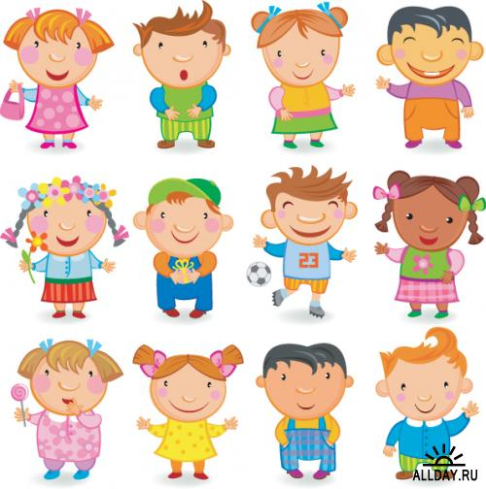 | Коммуникативная.  Игровая. | Воспитатель предлагает д.и.»собери картинку» | Дети подходят к столу и выбирают по одному фрагменту орентируясь на разный цвет обратной стороны дети распределяются на подгруппы и собирают картинки. | Положительный настрой детей на деятельность.  Формируется опыт общения детей в малых группах умение координировать свои действия с действиями партнёров.
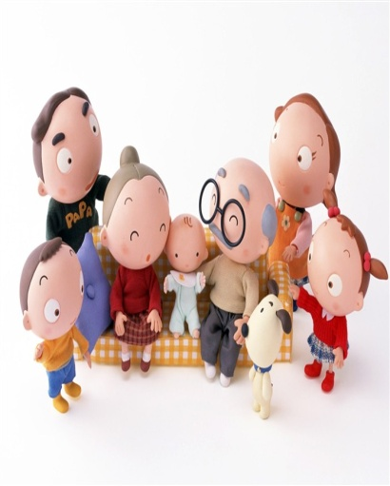 | Познавательно-исследовательская | Воспитатель задаёт вопросы. | Дети отвечают. | Обобщить основные приметы зимы Упражнять в умении давать полные связные ответы.
 | Двигательная | Воспитатель предлагает выполнить упражнения. | Дети выполняют упражнения . | Развивать умение детей двигаться в соответствии с текстом
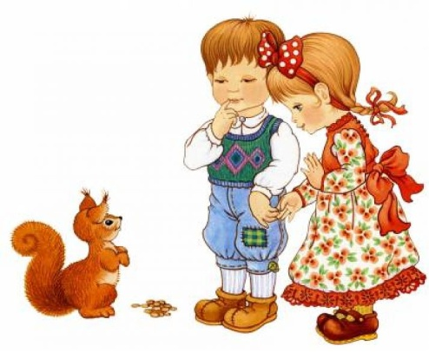 | Коммуникативная | Воспитатель загадывает загадки | Дети отгадывают загадки | Развитие творческого воображения при отгадывании загадок о зиме.
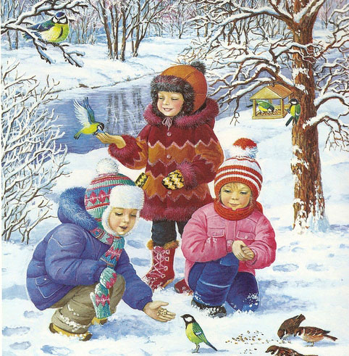 | Познавательно-исследовательская.  Информационно-коммуникативная | Воспитатель показывает слайды проводит опыты | Дети отвечают на вопросы,помогают проводить опыт | Совершенствовать знания детей о снеге.
 | Познавательно -исследовательская | Воспитатель выполняет дыхательную гимнастику вместе с детьми ,задаёт вопросы | Дети выполняют гимнастику слушают произведение отаечают на вопросы | Поддерживать интерес, внимание и хорошее настроение. Формировать умение детей различать оттенки настроения в музыкальной пьесе , выразительные интонации; словесно нарисовать картину к прослушанному музыкальному произведению.
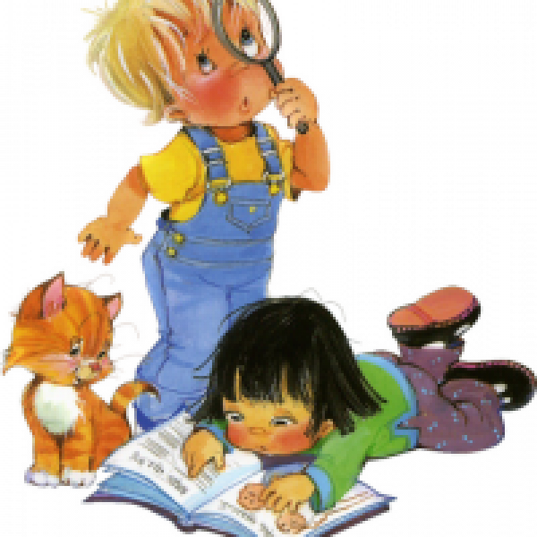 | Ком уникативная. | Воспитатель задаёт вопросы | Дети отвечают , делают выводы. | Совершенствовать знания детей о зиме, зимних приметах.

